中标（成交）结果公告
一、项目编号：BIECC-26CG90107
二、项目名称：实验室试剂耗材购置项目
三、中标（成交）信息
实验室试剂耗材购置项目 第一包：试剂类耗材
供应商名称：北京颐丰天成科技有限公司
供应商地址：北京市海淀区丰慧中路7号新材料创业大厦4层429
中标（成交）金额：6.06万元
实验室试剂耗材购置项目 第二包：易耗品类耗材
供应商名称：上海原思标物科技有限公司
供应商地址：上海市虹口区欧阳路196号10号楼7层04室
中标（成交）金额：133.5244万元
四、主要标的信息
详见中标公告附件。
五、评审专家名单：张庆勇、姚尚武、张宁、夏蕾、张跃
六、代理服务收费标准及金额：按《招标代理服务收费管理暂行办法》（计价格[2002]1980号）。中标服务费为：1.567735万元。其中：实验室试剂耗材购置项目 第一包：试剂类耗材中标服务费为：0.07272万元；实验室试剂耗材购置项目 第二包：易耗品类耗材中标服务费为：1.495015万元。
七、公告期限
自本公告发布之日起1个工作日。
八、其他补充事宜
1.中标公告日期：2026年05月09日
2.项目用途：用于实验室试剂耗材购置项目第一包：试剂类耗材、实验室试剂耗材购置项目 第二包：易耗品类耗材。
3.实验室试剂耗材购置项目 第一包：试剂类耗材，中标（成交）供应商评审总得分：59.00。
实验室试剂耗材购置项目 第二包：易耗品类耗材，中标（成交）供应商评审总得分：90.30。
4.代理服务收费汇款账户信息如下：
开户名称：北京国际工程咨询有限公司
开户银行：交通银行北京右安门支行
账号：81100602610130021000001
九、凡对本次公告内容提出询问，请按以下方式联系。
1.采购人信息
名称：北京市公安局
地址：北京市东城区前门东大街9号
联系方式：汪老师，010-85223992
2.采购代理机构信息
名称：北京国际工程咨询有限公司
地址：北京市西城区广安门外大街甲275号
联系方式：包红月，仇凯彬，李嘉鹏；010-62051636/010-62055093
3.项目联系方式
项目联系人：包红月，仇凯彬，李嘉鹏
电话：010-62051636/010-62055093
十、附件
1.采购文件
2.分项报价表

第一包分项报价表
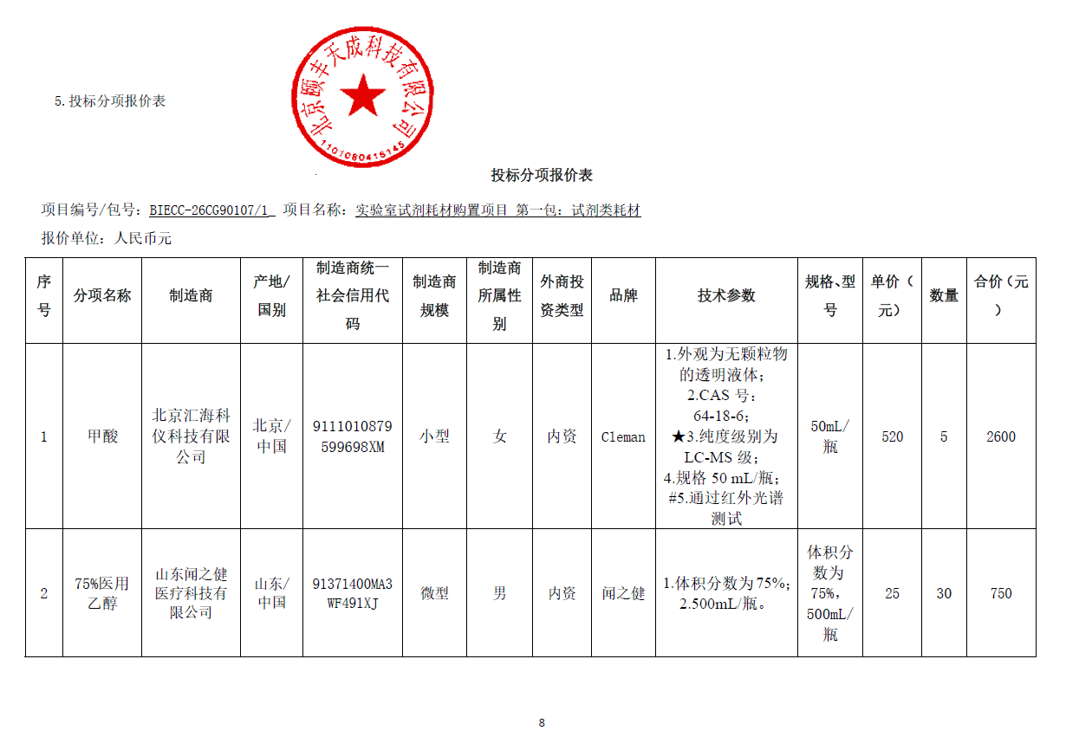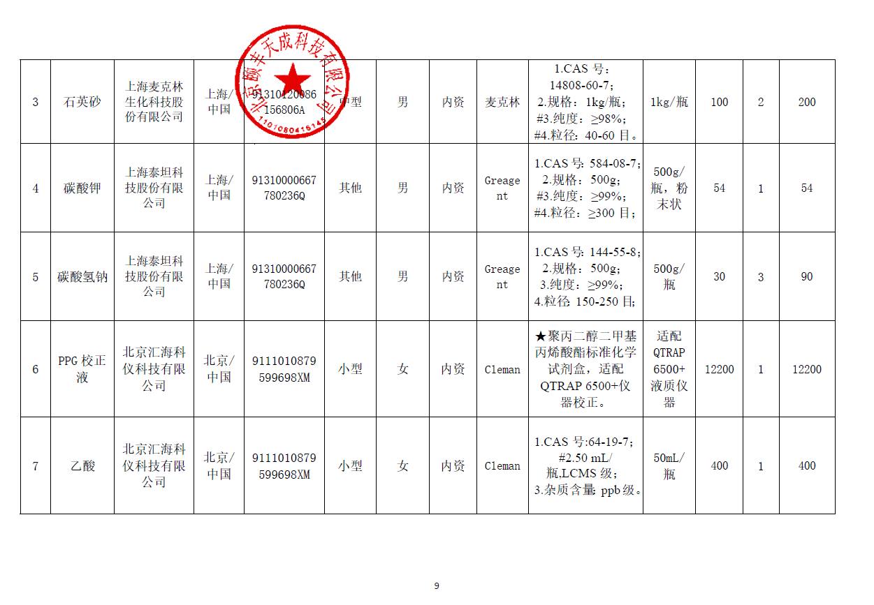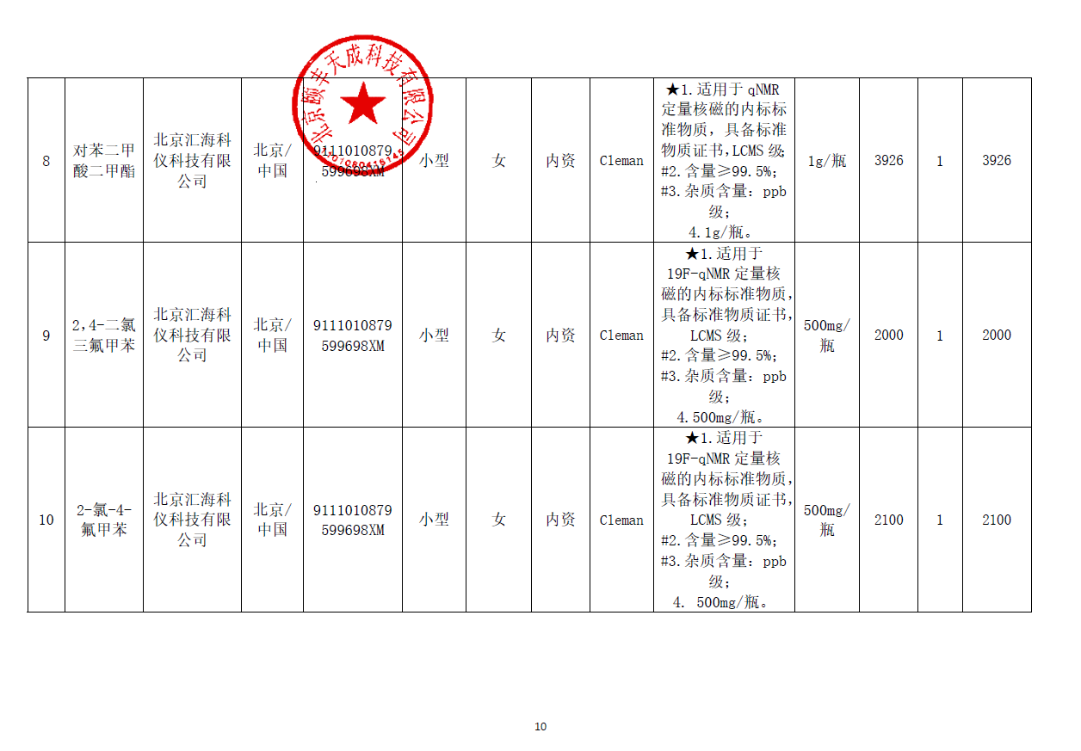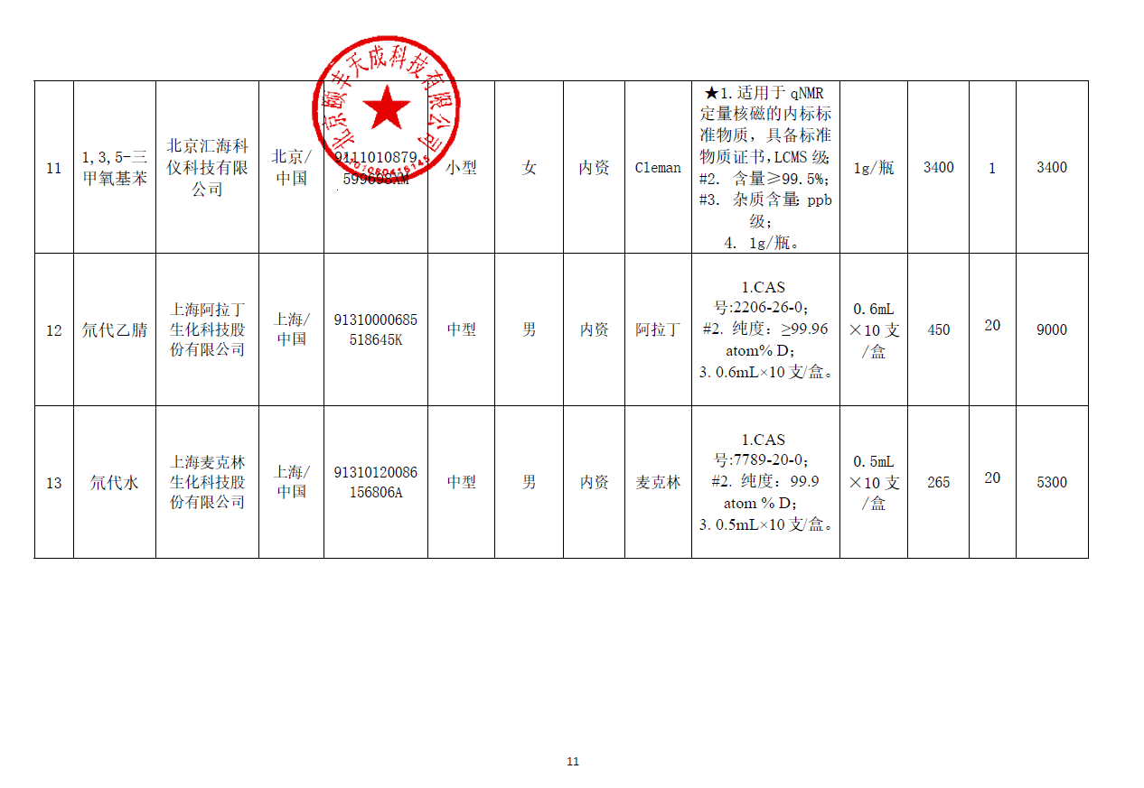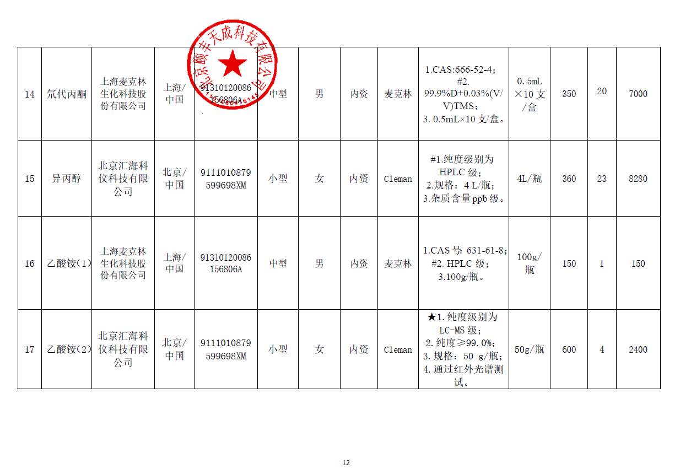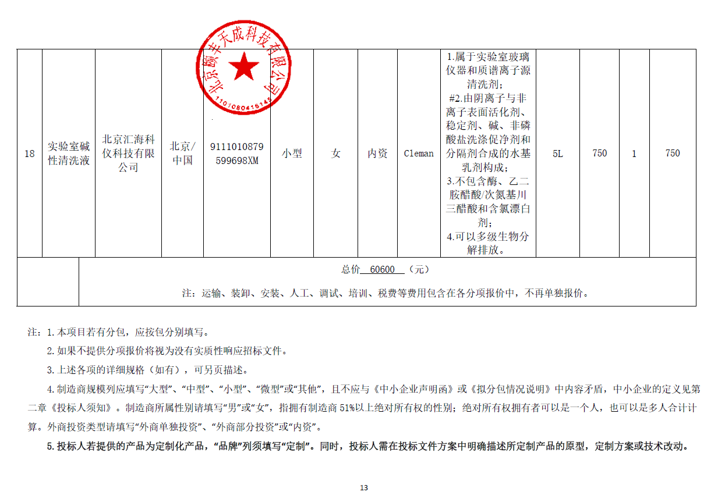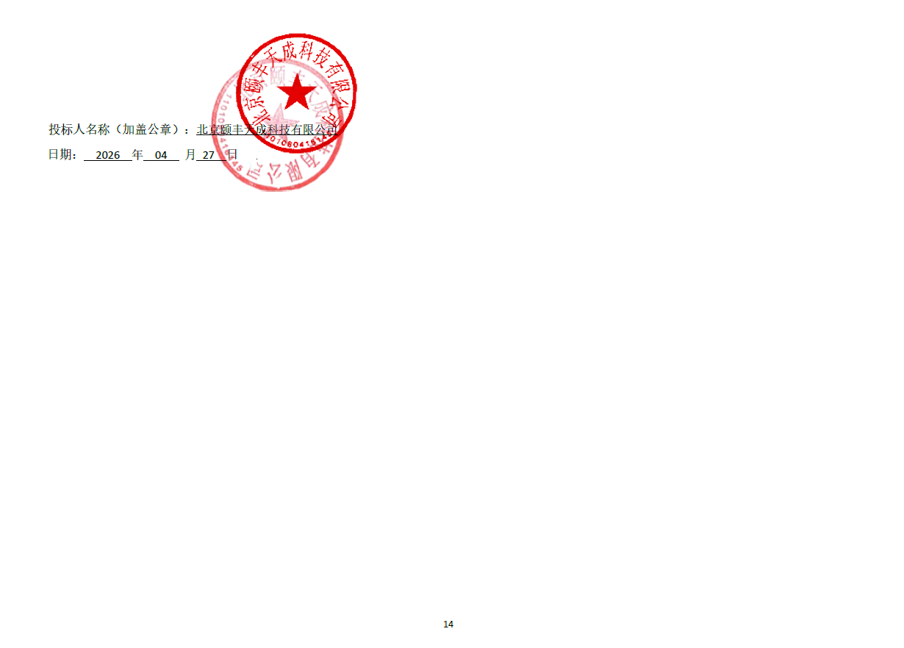

第二包分项报价表
